Город Славгород, Могилевская область.

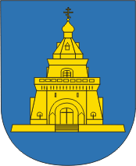герб г.Славгорода

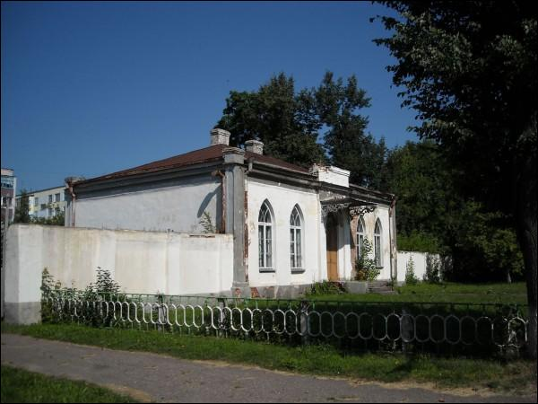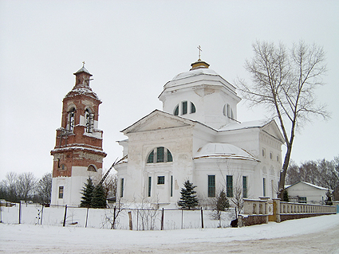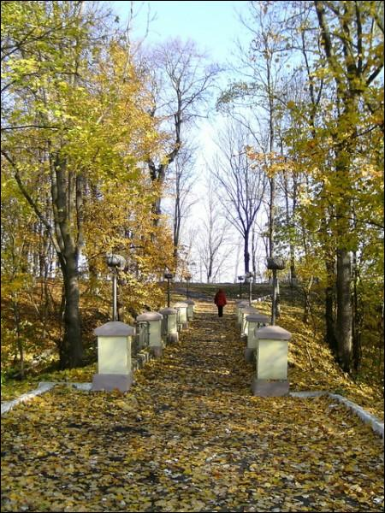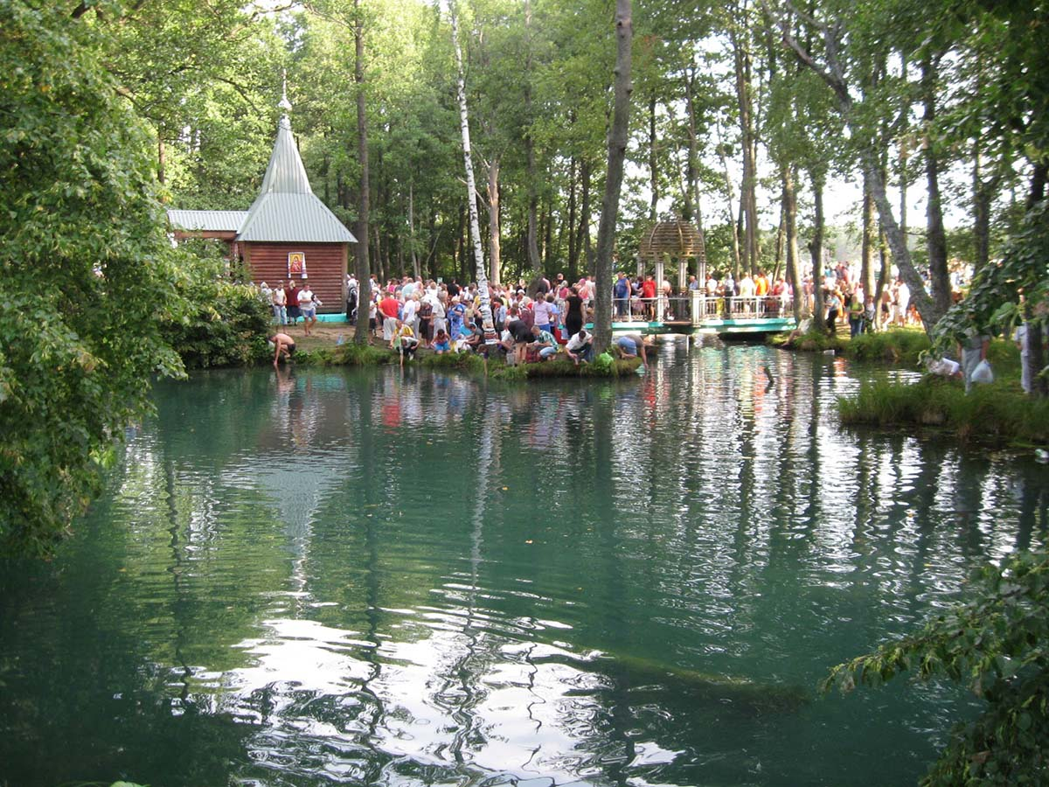

Расположение, административное деление, население г.Славгород и Славгородского района:
Славгородский район расположен на юге Могилёвской области и занимает площадь в 1,3 тыс.кв.км. Граничит с Чаусским, Чериковским, Краснопольским, Быховским районами Могилевской области, Кормянским и Рогачевским районами Гомельской области. В район входят 79 сельских населенных пунктов, 6 сельсоветов. Население 14.8 тыс.чел. Административный центр - город Славгород с населением 7.9 тыс.чел. Находится на реке Сож в 70 км на юг от Могилева, в 58 км от железнодорожной станции Кричев.
История развития г.Славгород:
В письменных источниках впервые упоминается в 1136 году в составе Смоленского княжества как город Пропойск. В 13-18 веках здесь существовал замок, центр обороны средневекового г.Пропойск. С 14 века Славгород является государственным владением Великого княжества Литовского. С начала 16 века - центр Пропойской волости, с 1560-х годов - центр староства в Мстиславском воеводстве. С 1772 года город находится в составе Российской империи. С 1919 года - в Гомельской губернии РСФСР, с 1924 года - центр Пропойского района в БССР. С 1945 года город переименован в Славгород.
Природные и климатические условия Славгородского района:
Территория района расположена в пределах юго-восточной части Оршано-Могилевского плато. Высшая точка - 189 м - возле д.Кульшичи. Из полезных ископаемых есть торф, доломиты, мел, строительные пески, глины.
Средняя температура января – 7.5 С, июля 18.5 С. Осадков выпадает 605 мм в год. По территории района протекают три крупные реки: Сож, Проня, Реста и множество мелких - Крупка, Ельня, Перегонка, Пацея, Ухлесть, Голуба, Песчанка, Каменка. Тросливка и др. Расположены крупные естественные озера: Святое, Кульшичское, Черное, Взмутное, Чернец, Образок, Улуковское и искусственные озёра: в г. Славгороде, в населенных пунктах Большая и Малая Зимницы, Рабовичи, Поповка, Лебедевка, Лопатичи.
Район размещен в зоне смешанных лесов, под сельскохозяйственными угодьями находится 55% территории. На территории района находится памятник природы Республиканского значения «Голубая криница», 11 гидрологических памятников местного значения,
Хозяйственная деятельность г.Славгород и Славгородского района:
Промышленные предприятия района выпускают цельномолочную продукцию, масла, кондитерские и макаронные изделия. Сельскохозяйственные производственные кооперативы района имеют молочно-мясную специализацию в животноводстве, в растениеводстве - производство зерна и кормов.
Транспортные коммуникации г.Славгород и Славгородского района:
Славгород находится в 58 км от железнодорожной станции Кричев. В городе размещается узел автодорог на Могилёв, Рогачёв, Чериков.
Туристический потенциал г.Славгород и Славгородского района:
Архитектурное наследие района представлено: мемориальной часовней и памятником в честь 200-летия победы русских войск над шведами в 1708 г. в битве под Лесной в д.Лесная, парк начала 20 в. в д.Свенск, церковь Рождества Богородицы 18 в., почтовая станция 2-ой половины 19 в. в Славгороде. Также в районе много археологических памятников, памятников, связанных с событиями Великой Отечественной войны.

